Министерство науки и высшего образования Российской Федерации
Федеральное государственное автономное
образовательное учреждение высшего образования
«НАЦИОНАЛЬНЫЙ ИССЛЕДОВАТЕЛЬСКИЙ УНИВЕРСИТЕТ ИТМО»

ОТЧЕТ по лабораторной работе
«Готовность к чрезвычайным ситуациям.
Персональная ответственность. Пожарная безопасность»
по дисциплине «Безопасность жизнедеятельности»

Автор: | Сакулин Иван Михайлович
Факультет: | ФПиН
Группа: | K3121
Преподаватели: | Быковченко Софья Алексеевна (в ИСУ)
 | Мария Фокс (лектор)


Санкт-Петербург 2025
Цель работы:
Взять на себя личную ответственность за безопасность моей жизни, здоровья и имущества, разработать и реализовать для себя меры безопасности в пределах моего места проживания и моей семьи для защиты от чрезвычайных происшествий локального и масштабного характера.

Задачи работы:
- проанализировать текущие и наиболее вероятные риски моей жизни, здоровью и имуществу,
- собрать подробную информацию о защите моего места проживания от пожарной опасности,
- разработать и реализовать для себя предупредительные меры для защиты от чрезвычайных происшествий,
- продумать и предпринять конкретные шаги для обеспечения максимальной безопасности меня и моих близких.

Задание 1: Проработка безопасности ежедневной жизни
Провести анализ вероятных опасностей вашей жизни, здоровью, имуществу безопасности в пределах своего места проживания и своей семьи и реализовать конкретные шаги для минимизации рисков и возможных последствий чрезвычайных ситуаций.
Пункт 1.1.
Таблица 1 – Анализ наиболее вероятных в моем месте проживания чрезвычайных ситуаций (масштабных и локальных)
Мой адрес: | Альпийский переулок, 15к2, Санкт-Петербург, 192239
Масштабные ЧС: | Бомбардировка, наводнение, аварии на химических предприятиях, эпидемия.
Локальные ЧС: | Пожар (жилые помещения), отравление после дезинфекции от тараканов, удушение при готовке.
Опишите ниже, какие меры предприняты с вашей стороны и со стороны муниципальных органов для минимизации вышеуказанных рисков ЧС.
Меры по минимизации рисков и последствий масштабных ЧС:
Сирена воздушной тревоги, смс-оповещения от МЧС. Профилактика заболеваний, временные карантины в общежитии.

Меры по минимизации рисков и последствий локальных ЧС в моем доме:
КПП на входе в общежитие, система радиовещания (пожарная тревога), регулярное проветривание, проверка комнат, круглосуточное видеонаблюдение,
Пункт 1.2.
Таблица 2 – Критические показатели загрязненности окружающей среды в моем месте проживания
Мой адрес: | Альпийский переулок, 15к2, Санкт-Петербург, 192239
Свинец в почве, класс опасности: 1 | ПДК в почве по свинцу 32.0 мг/кг  Концентрация (120±30) мг/кг, превышение в ~ 4 раза
Бензапирен, класс опасности: 1 | ПДК по бензапирену в почве 0.02 мг/кг  Концентрация (0.05±0.01) мг/кг, превышение в ~ 2 раза
Пыль | ПДК допустимая среднесуточная 0.06 мг/м³  Концентрация незначительно превышает ПДК.
Опишите ниже, какие меры предприняты с вашей стороны и со стороны муниципальных органов для минимизации влияния этих токсичных веществ.
Меры по минимизации влияния токсичных веществ, загрязняющих окружающую среду в моем микрорайоне:
Регулярный вывоз мусора, установка фильтров на заводах и канализации.
Пункт 1.3.
Таблица 3 – Потенциальные угрозы здоровью со стороны организации моего учебного или рабочего места
Мое учебное или рабочее место: рабочий стол дома | 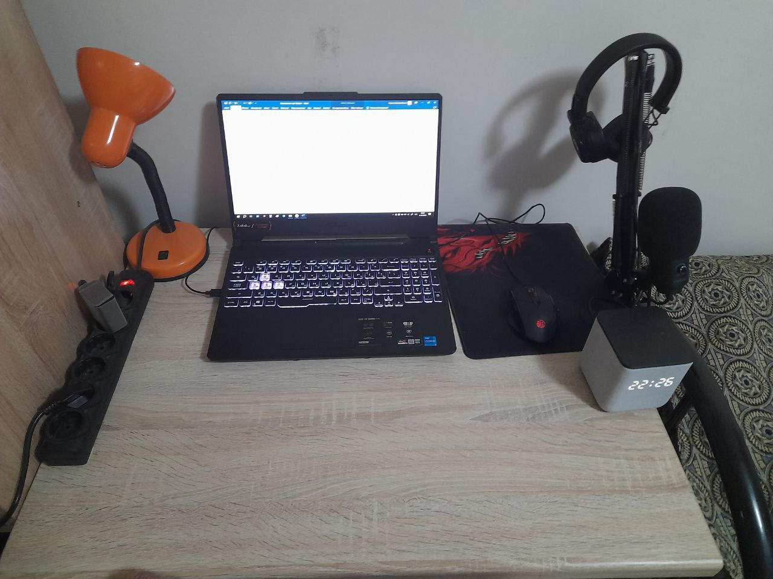
Постоянно воздействующие вредные факторы: | Малый рабочий стол. Шум холодильника и вентиляторов ноутбука. Сидячая работа за компьютером: неправильная осанка, напряжение глаз, неудобный стул.
Потенциальные факторы риска: | Подключение устройств через удлинитель – сетевой фильтр (розетки располагаются над кроватями при любом расположении кроватей).  Крайне ограниченный размер пространства комнаты, который приводит к падениям, ударам об края и ножки стола, кровати.

Пункт 1.4.
Таблица 4 – Список шагов для защиты моей жизни, здоровья, имущества
Предпринятые меры и шаги: | Освободил проход на балкон. Убрал с холодильника предметы, которые могут упасть. Установили с соседом график регулярного проветривания и влажной уборки комнаты.
Планируемые в ближайший месяц шаги: | Ввести привычку зарядку для глаз. Собрать рекомендуемую аптечку: купить бинты, маски и лекарственные средства. Не забывать закрывать дверь.

Задание 2: Ответственные и доверенные лица
Выяснить, составить в список, записать в телефон контакты всех лиц и организаций, обращение к которым экстренно потребуется в случае чрезвычайной ситуации. Для государственных организаций – дополнительно выяснить адрес.
Пункт 2.1.
Таблица 5 – Список контактов экстренных служб (телефоны и адреса)
Районная поликлиника | Городская поликлиника № 78 (Будапештская улица, 63к2)  +7 (812) 246-80-78 (справочный центр)  +7 (812) 361-10-40 (скорая помощь)  +7 (812) 361-05-94 (вызов врача на дом)  Медицинская лаборатория «Invitro» (Будапештская улица, 67)  +7 (812) 363-36-30
Травмпункт | Государственный травмпункт (просп. Космонавтов, 33-35)  +7 (812) 241-28-61  Частный травмпункт «EMS» +7 (812) 325-50-15
Больница | Городская больница № 20 (ул. Гастелло, 21А)  +7 (812) 649-24-18  Клиническая инфекционная больница имени С. П. Боткина (Пискарёвский просп., 49) +7 (812) 409-78-87  Коммерческий госпиталь «Скандинавия»  +7 (812) 210-61-96
Отделение полиции | Участковый пункт полиции (Белградская ул., 40)  +7 (812) 360-04-02  ЧТ: 18:00 – 20:00, СБ: 01:00 – 03:00, ВС: 02:00 – 04:00  5 отдел полиции Фрунзенского района (Будапештская ул., 44к2)  +7 (812) 573-21-81
Пожарный надзор | Укажите контакты ближайшего пожарного надзора / инспекции.
Глазной центр | «Глазной центр № 7» +7 (812) 272-72-43
Коммерческая скорая помощь | «Приоритет» +7 (812) 561-01-50  «Мед-Профи» +7 (981) 837-89-64  «Gamma.Help» +7 (812) 333-78-03
Роддом | СПб ГБУЗ Родильный дом № 9 (ул. Орджоникидзе, 47)  +7 (812) 726-87-31  Родильный дом № 16 (Малая Балканская ул., 54)  +7 (812) 778-75-62  Родильный дом № 17 (Леснозаводская ул., 4к1)  +7 (812) 777-48-77
Пункт 2.2.
Таблица 6 – Список контактов ответственных и доверенных лиц
Адвокат | ФИО, телефон (допускается скрыть)
Страховая компания | Полное название, телефон, почтовый адрес
Участковый полицейский | ФИО, телефон, номер отдела полиции, почтовый адрес
Участковый врач | ФИО, телефон, номер поликлиники и вашего участка
Управляющая компания | Полное название, телефон, почтовый адрес
Охранный комплекс | Телефон
Лифтовой сервис | Телефон
Сантехник | Телефон
Электрик | Телефон
Оконный мастер | Телефон
Ремонт дверей и замков | Телефон
Родственники | ФИО, телефон (допускается скрыть)
Няня / уборщица | ФИО, телефон (допускается скрыть)
Примечание: Список контактов доверенных и ответственных лиц допускается и поощряется изменять, расширять и дополнять, своевременно обновлять.
Распечатайте данный список и закрепите в прихожей или на вашем рабочем месте. Сохраните контакты в ваш телефон и поделитесь ими с вашими близкими. Полезно будет распечатать и вложить список самых важных контактов в ваш паспорт на случай непредвиденной ситуации.

Задание 3: Пожарная безопасность
Ознакомиться с доступными мерами предупреждения и борьбы с пожарами в вашем месте проживания, составить фотоотчет.
Пункт 3.1.
Таблица 7 – Высокая пожарная нагрузка в месте моего проживания
Пожароопасный объект № 1 | Укажите состав и количество веществ и материалов.
Пожароопасный объект № 2 | Укажите состав и количество веществ и материалов.
Пожароопасный объект № 3 | Укажите состав и количество веществ и материалов.
Опишите ниже, какие меры предприняты с вашей стороны для минимизации пожарной опасности перечисленных выше объектов.
Меры по снижению пожарной опасности в месте моего проживания:

Пункт 3.2.
Сфотографируйте местонахождение ближайших к Вашему месту проживания пожарных шкафов, пожарных рукавов, сигнализации, огнетушителей (на Вашем этаже, в подъезде, доме). Приложите фотосъемку к отчету.

Пункт 3.3.
Сфотографируйте расположение пожарных выходов, черных лестниц в вашем подъезде, доме.
Сфотографируйте ближайший пожарный проезд к Вашему дому и подъезду, расположение пожарного гидранта.
Обозначьте на фрагменте карты города ваш дом и местоположение перечисленных объектов. Приложите сделанные фотографии к отчету.

Выводы по лабораторной работе:
Напишите обобщенный вывод о проделанной аналитической, исследовательской и практической работе. Отразите, какая информация оказалась наиболее полезной, что явилось самым важным для вас с практической точки зрения. Какие аспекты безопасности вашей жизни были менее всего продуманы до полученных в этом курсе знаний и навыков? Что именно поменялось в вашей стратегии защиты себя и своих близких?

Использованные источники:

